性能优化

参考链接：

coolshell:

<https://coolshell.cn/articles/7490.html>

系统工具：

http://rdc.hundsun.com/portal/article/731.html

性能调优方法

缓存

对常用的数据进行缓存达到提升性能目的。是常见的手段。

流程优化

代码流程本身存在无用的逻辑判断和检查，某些流程设计不合理等。这是调优首先要考虑的调优点。

以下列出一些checklist:

减少循环的次数；

循环体内少声明变量；

减少内存分配和释放的操作：太多的小内存分配和释放会产生很多内存碎片，导致malloc,free等系统调用会很耗时。一种技术手段是通过池化技术，例如内存池。相应的，对于一些短作业，池化技术(线程池，连接池)可以减少连接的建立，线程的创建销毁的开销，从而提升性能。

减少递归；

2:8原则：20%的代码消耗了80%的性能；

多进程和多线程充分利用CPU多核的能力；

数据结构调整：cache 行对其

锁机制优化：锁粒度大或者上锁不合理，影响的性能。通过减小锁的粒度或用无锁方式实现来达到调优目的。

系统调优

内核参数调优

调整内核的一些参数达到调优目的

多核CPU调优

cpu0有调整功能，cpu0用的太狠，也会影响其他CPU。对进城指定CPU核运行，不会过多占用CPU0或者是别的进城和关键进城挤在一个CPU上。

numa(non-uniform memory access非一致性内存访问)，SMP(symmetric multi-process对称多处理器)，多处理器共享一个存储器和 IO总线，存在一致性内存访问，numa模式下，CPU被划分为node,每个node有自己的存储空间。

网卡调优

具体应用的参数调优

针对具体的应用，例如mysql,ceph等，通过调整配置参数达到调优目的。

TCP调优

性能调优的业务场景

web的高并发访问

1.12306 海量用户高并发操作：下订单，取消订单，修改订单，查询订单

网络转发性能

1. sdn网络中转发平面转发数据包的转发性能

IO读写性能

ceph分布式存储的读写性能

系统调优的系统工具

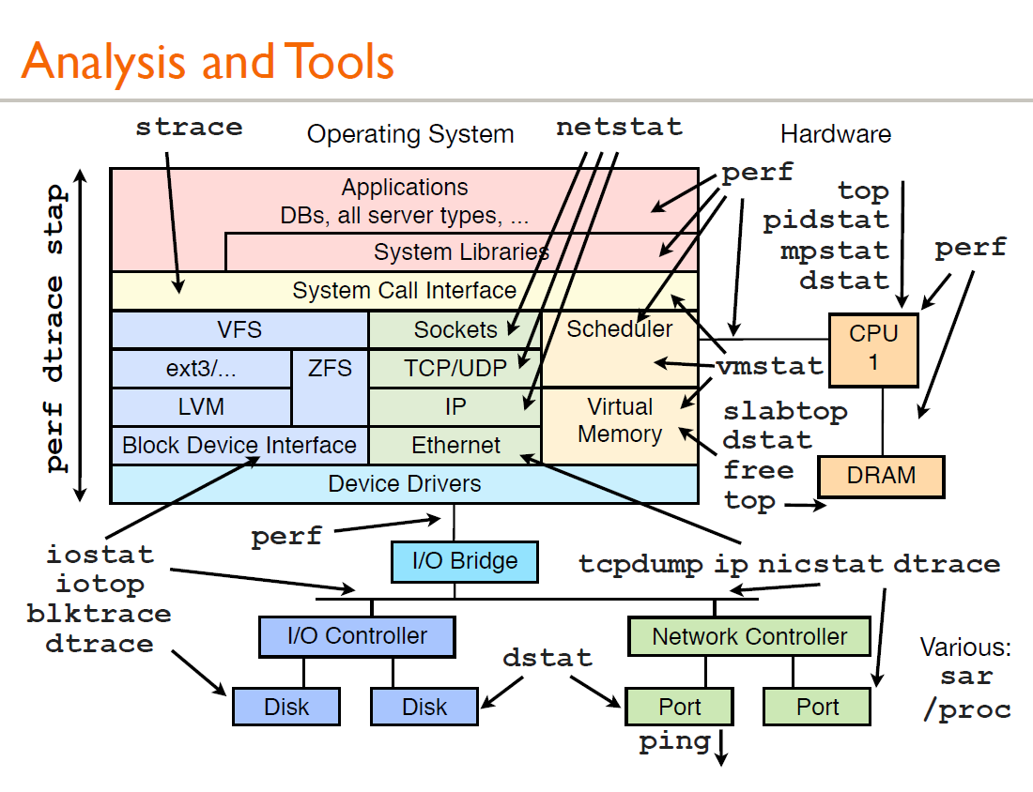

系统观察工具

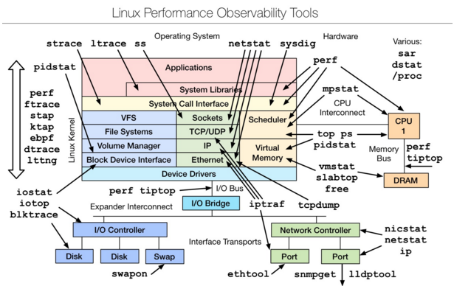

系统观测工具

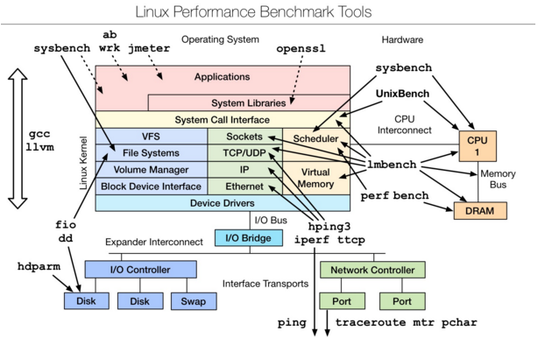

性能测评工具

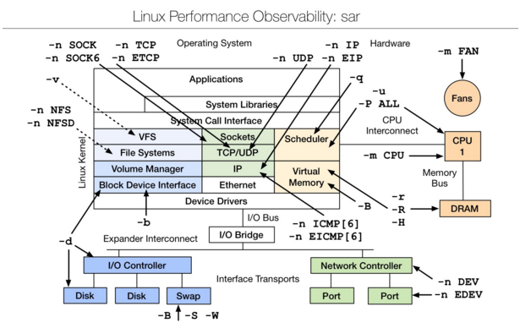

sar观测工具

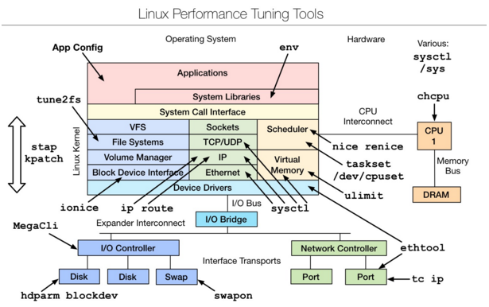

性能调优工具

vmstat

vmstat(VirtualMeomoryStatistics,虚拟内存统计) 是Linux中监控内存的常用工具,可对操作系统的虚拟内存、进程、CPU等的整体情况进行监视。

vmstat的常规用法：vmstat interval times即每隔interval秒采样一次，共采样times次，如果省略times,则一直采集数据，直到用户手动停止为止。  
简单举个例子：

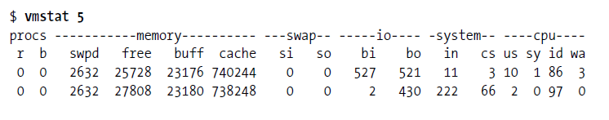

可以使用ctrl+c停止vmstat采集数据。

第一行显示了系统自启动以来的平均值，第二行开始显示现在正在发生的情况，接下来的行会显示每5秒间隔发生了什么，每一列的含义在头部，如下所示：

▪ procs：r这一列显示了多少进程在等待cpu，b列显示多少进程正在不可中断的休眠（等待IO）。

▪ memory：swapd列显示了多少块被换出了磁盘（页面交换），剩下的列显示了多少块是空闲的（未被使用），多少块正在被用作缓冲区，以及多少正在被用作操作系统的缓存。

▪ swap：显示交换活动：每秒有多少块正在被换入（从磁盘）和换出（到磁盘）。

▪ io：显示了多少块从块设备读取（bi）和写出（bo）,通常反映了硬盘I/O。

▪ system：显示每秒中断(in)和上下文切换（cs）的数量。

▪ cpu：显示所有的cpu时间花费在各类操作的百分比，包括执行用户代码（非内核），执行系统代码（内核），空闲以及等待IO。

内存不足的表现：free  memory急剧减少，回收buffer和cacher也无济于事，大量使用交换分区（swpd）,页面交换（swap）频繁，读写磁盘数量（io）增多，缺页中断（in）增多，上下文切换（cs）次数增多，等待IO的进程数（b）增多，大量CPU时间用于等待IO（wa）

iotop

perf

iostat

iperf

top

htop

mpstat

uptime

root@ubuntu:~# uptime

07:17:17 up 1:31, 1 user, load average: 0.14, 0.19, 0.17

系统启动时间，运行时间，登录用户数，系统1分钟，5分钟，15分钟内的系统负载

lsof